**СТАНДАРТ ПОРОДЫ № 4.88 WKU**

**ФИЛД СПАНИЕЛЬ ( FIELD SPANIEL )**

**СТРАНА ПРОИСХОЖДЕНИЯ – ВЕЛИКОБРИТАНИЯ**

**КЛАССИФИКАЦИЯ WKU - IV ГРУППА, ПОДРУЖЕЙНЫЕ**

**ДАТА ПОСЛЕДНИХ ДОПОЛНЕНИЙ СТАНДАРТА – 10.01.2014**

**ПРИМЕНЕНИЕ – ОХОТА, СОБАКА – КОМПАНЬОН.**

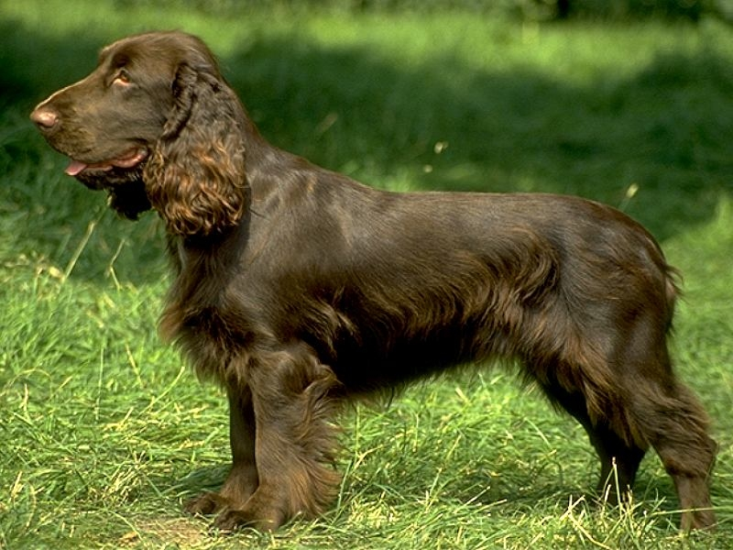

**История породы.** Вывели эту собаку в Великобритании. Буквальный перевод названия породы звучит следующим образом - полевой, охотничий спаниель. Выведение этой породы имело целью получение спаниеля сплошного чёрного окраса. Для этого в середине XIX века английские заводчики стали скрещивать разные породы спаниелей. Филд-спаниель по происхождению близок к коккер-спаниелю. Отдельными породами их признали лишь в 1892 году.

**Характер и темперамент**. Собака активная, смелая, азартная, сильная и подвижная. Питомцу свойственен уравновешенный характер. Также он послушен, вынослив и умен. Филд-спаниель практически никогда не знает усталости, поэтому легко обучается. Собака предана семье, привязана к ней. С хозяйскими детьми ладит. В отношении посторонних — насторожена и недоверчива, но лает не так часто. С другими животными и сородичами, как правило, уживается хорошо. Активные, подвижные, выносливые собаки, которые идеальные охотники на открытой местности. За счет исключительного нрава, филд завоевал популярность и в качестве декоративной собаки,

**Внешний вид.** Филд - спаниель внешне очень схож с английским кокером, но у него несколько короче конечности и длиннее тело. Собака хорошего, гармоничного сложения, статная, с прямой осанкой, имеющая здоровый, спортивный вид; предназначена для активной деятельности, вынослива.

**Голова.** Крупная, с длинной, но не широкой мордой. Череп хорошо развит, затылочный бугор отчетливо выражен, что кроме всего прочего указывает на характер. Заметный переход ото лба к морде. Морда не слишком широкая, но несколько длинная и худая, никогда не бывает грубой или квадратной, в профиль изгибается постепенно от носа к горлу. Длинная морда способствует развитию обонятельного нерва и, таким образом, сохраняет высочайшую силу чутья.

**Глаза.** Среднего размера, в зависимости от окраса собаки черные, темно- или светло-коричневые. Поставлены широко и глубоко. Веки сухие, плотно прилегающие, третьего века не видно. Края век окрашены в тон мочки носа.

**Нос.** Мочка носа крупная. Мочка носа продолжает линию морды. Большая, мясистая, с хорошо открытыми ноздрями. Цвет мочки - сплошной черный или коричневый различных оттенков - от светлого до темного (в тон окраса).

**Зубы.** Крепкие челюсти с настоящим, правильным и полным ножницеобразным прикусом,

**Уши.** Средней длины и ширины, низко посажены, хорошо покрыты шерстью. Кожа ушей умеренно тяжелая, мягкая.

**Шея.** Длинная, крепкая, с сильной мускулатурой.

**Корпус.** Плечи длинные, покатые, хорошо посаженные на спине, таким образом обеспечивают большую активность и скорость. Грудь глубокая и хорошо развитая, но не слишком круглая и широкая. Длина грудной клетки составляет 2/3 длины корпуса. Ребра овальные, достаточно выпуклые. Переход к животу плавный, не резкий. Холка длинная, мускулистая. Спина мягко переходит к упругой пояснице. Поясница короткая, сильная, живот слегка подтянут.

**Передние конечности.** Лопатки косо поставлены. Предплечья поставлены не широко. Локти находятся прямо под холкой, не выворачиваясь ни наружу, ни внутрь. Предплечья прямые, с крепким костяком, овальные. Пясти крепкие, умеренно наклонные. Пятые пальцы можно удалять. Лапы большие, круглые, перепончатые, направлены вперед. Пальцы сильные, сводистые, относительно крепко сжатые, с толстыми подушечками.

**Задние конечности.** Крепкий, хорошо развитый. Круп умеренно широкий, мускулистый. Бедра широкие и массивные, голени мускулистые. Кости крепкие, такие же, как на передних конечностях. Коленный и скакательный сочленения с умеренно выраженными углами. Скакательные суставы низко опущены. Плюсны относительно короткие, крепкие, при осмотре сзади стоят параллельно друг другу. Костяксоответствует костяку на передних конечностях. Прибылые пальцы не допускаются.

**Хвост.** Поставлен ниже уровня спины, держится прямо или слегка изогнут вниз, на половину длины купируется.

**Шерсть.** Прямая или слегка волнистая, шелковистая. На ушах, груди, животе и задней стороне ног длинный уборный волос образует очесы. Гладкий или слегка волнистый, никогда не курчавый. Шелковистый, блестящий, лоснящийся и изящный - с одной стороны - и без единого завитка - с другой. На груди под животом и позади ног должны быть богатые очесы, но шерсти никогда не бывает слишком много, особенно под коленными сухожилиями; именно это и свидетельствует о чистоте породы. Задняя часть туловища должна быть покрыта шерстью аналогично.

**Окрас.** Черный, печеночный, золотисто-печеночный, цвета красного дерева, чалый или любой из этих окрасов с подпалинами над глазами, на щеках, задних и передних конечностях. Допускается небольшое белое пятно на груди и/или горле.

**Движения.**  Филд-спаниель движется с гордо поднятой головой. Хороший вынос передних конечностей от плеча и мощное отталкивание задних конечностей обусловливает характерный легкий, широкий, стелющийся аллюр, при котором задняя часть корпуса заносится несколько в сторону. Конечности движутся параллельно, при увеличении скорости направляются ближе к центру тяжести. Собака несет хвост наклоненным вниз или на уровне спины, не размахивая им. Движения экономны, энергия впустую не расходуется.

**Размеры.**

Высота в холке кобелей - 44 – 48 см, сук – 41 – 45 см.

Вес 16–22 кг.

**Примечание.** Кобели должны иметь два развитых семенника, полностью опущенных в мошонку.

**Недостатки.** Незначительные отклонения от указанного стандарта.

**Пороки.**

Легкий костяк, слабая мускулатура.

Короткая, узкая голова с плоским черепом.

Тупая, резко опущенная или вздернутая морда.

Крупные, запавшие, выпуклые, желтые глаза.

Длинные, узкие, высоко поставленные уши.

Загруженная шея с подвесом.

Запавшая холка.

Провисшая, узкая, горбатая спина.

Длинная, прямая, слабая поясница.

Прямозадость, узкий, резко скошенный круп.

Мелкая, узкая, короткая грудь.

Слабые, тонкие, искривленные конечности.

Козинец, прибылые пальцы.

Длинный, высоко посаженный, с изломом хвост.

Большое белое пятно на груди или горле.

Не продуктивные движения.

**Дисквалификация.**

Все отклонения от ножницеобразного прикуса.

Не стандартный окрас.

Разноглазье.

Войлокообразная, лохматая шерсть.

Крипторхизм.

Чрезмерная трусость.

Агрессия к человеку.